北京盟创伟业科技有限公司
联系地址：北京市海淀区清华东路17号，中国农业大学东校区科贸楼B202
电话：010-62130146 56244957 62318719
传真：010-62318719
网址：www.sul2100.cn
电子邮件：si2100@126.com

MC-1022果蔬呼吸测量仪

产
品
使
用
说
明
书

非常感谢您选择北京盟创伟业科技有限公司的产品和服务在使用产品前请仔细阅读使用说明书

北京盟创伟业科技有限公司

MC-1022果蔬呼吸测定仪装箱单
1. 主机 | 一台
2. 呼吸室 | 三套
3. 电源线 | 一条
4. 读卡器 | 一个
5. 存储卡 | 一张
6. 气管 | 两条
7. 软件光盘 | 一张
8. 仪器箱 | 一只

1.将待测果品或者蔬菜放入响应的呼吸室，并将呼吸室的盖子拧紧
2.用气管将主机与呼吸室连接起来，连接好主机电源，给主机上电
3.设定采集时间间隔并输入用户名，进入数据测量，打开气泵预热
4.预热30分钟左右后，按“确认”键开始自动记录数据变化
5.测试结束后，断开主机电源，取出SD卡，将数据导入电脑
6.将记录的数据输入到呼吸强度计算软件内，计算并保存结果

果蔬呼吸电脑软件，在软件中输入测量结果可计算出结果。如下图：
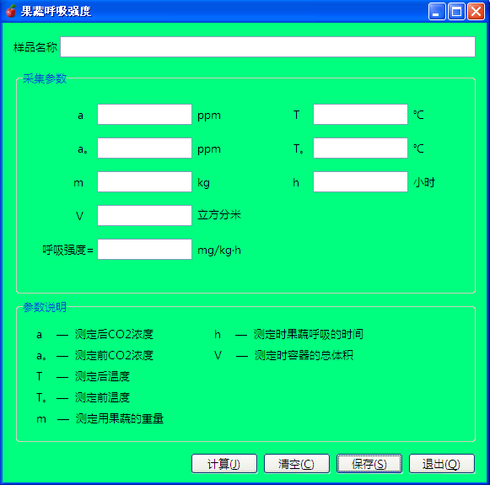

五、注意事项
1.请不要带电插拔SD卡
2.给主机通电后请先设置采集时间间隔和用户名，否则数据无法存储
3.测试前一定要将呼吸室的盖子拧紧
4.测试时，可以通过仪器后面板的流量调节旋钮根据需要调整气泵的流量大小
5.测试完后，呼吸室用清水或者洗洁精擦洗，请不要使用其他清洁剂
MC-1022果蔬呼吸测定仪
一、概述
果蔬呼吸测定仪可用于常温、冷藏库、气调库、超市冷柜等储藏条件下的果品和蔬菜呼吸强度的测定。仪器可以根据果蔬的大小来选择不同体积的呼吸室，可以同时测量呼吸室的CO2浓度、O2浓度、温度和湿度；，可以采用CO2浓度和O2浓度两种呼吸表示方法。适合于食品，园艺、果品、蔬菜、外贸等各类学校、科研院所、及各公司企业用于果品和蔬菜呼吸强度的测定。

二、技术指标
二氧化碳检测
检测原理：红外
1.最低测量范围：0-5000ppm
2.线性度：≤±1%F.S
3.重复性：≤±1%
4.响应时间：≤15s
5.零点漂移：≤±2%F.S/24h
6.终点漂移：≤±2%F.S/24h
氧气检测
检测原理：电化学式
1. 测量范围：0-100%
2.线性度：≤±2%F.S
3.重复性：≤±1%
4.响应时间：30s
5.零点漂移：≤±2%F.S/24h
6.终点漂移：≤±2%F.S/24h

温度检测
测量范围：-20-95℃ 分辨率：0.1℃ 精度：±0.2℃
湿度检测
测量范围：0-100% 分辨率：0.1% 精度：±0.2%F.S
电 源：AC220V±10%
呼吸室尺寸：
1、 内径40mm的净空间80mm 容积为0.1升
2、 内径60mm的净空间89mm 容积为0.25升
3、 内径120mm的净空间180mm 容积为2升
三、特点
1.中文液晶显示屏160×320点阵，操作简单、界面清晰
2.采用大容量SD卡存储数据，数据存储量大、导出方便
3.配有专用计算呼吸强度软件，使用者可快速的计算出结果
四、操作说明
打开仪器电源开关，显示界面 如下图
北京盟创伟业科技有限公司
MC-1022
果 蔬 呼 吸 测 定 仪

然后自动进入主菜单界面
主菜单
1.参数设置 10:00:00
2.输入用户名： 0000
3.数据测量

进入参数设置界面设定时间日期及测量时间间隔
设 置 模 式
1.时间设置： 10:00:00
2.日期设置： 14/04/20
3.测量间隔： 900秒

参数设置完成后按取消键退到主菜单界面然后进入输入用户名界面

0 1 2 3 4 5 6 7 8 9
a b c d e f g h i j
k l m n o p q r s t
u v w x y z

用户名： ----.txt

设定好用户名后，按确认键返回主菜单界面然后进入数据测量界面
No:0001 文件名：0000 900
10:00:00 14/04/20 气泵：开
CO2： 0584 PPm T：26.6 ℃
O2： 20%VOL Rh：37.5%
退出（ESC） 测量（ENT）

